

VIEŠŲJŲ PIRKIMŲ TARNYBA
VERTINIMO IŠVADA

Ukmergės Dukstynos pagrindinei mokyklai  El. p. dukstyna@dukstyna.lt  Žiniai  Ukmergės savivaldybės administracijai  El. p. savivaldybe@ukmerge.lt  Viešajai įstaigai CPO LT  El. p. info@cpo.lt | 2025-12-  Į 2025-11-17  2025-12-02  2025-12-11 | Nr.  Nr. | 4S- (7.4Mr)  D3-112(2.4.)  El. paštu  El. paštu

Viešųjų pirkimų tarnyba (toliau – Tarnyba), vadovaudamasi Lietuvos Respublikos viešųjų pirkimų įstatymo (toliau – Įstatymas) 95 straipsnio 1 dalies 2 punktu ir Pirkimų ir koncesijų priežiūros vykdymo tvarkos aprašu, patvirtintu Tarnybos direktoriaus 2023 m. kovo 24 d. įsakymu Nr. 1S-44, atliko Ukmergės Dukstynos pagrindinės mokyklos (toliau – Mokykla, Perkančioji organizacija) ir Uždarosios akcinės bendrovės „Sveikos mitybos partneris“ 2025 m. gegužės 30 d. sudarytos maitinimo paslaugų sutarties vykdymo vertinimą.
Vertinimą atlikę Tarnybos atstovai 2025 m. spalio 15 d. lankėsi Mokykloje. Tarnybos atstovai bendravo su už Sutartį atsakingu asmeniu, Mokyklos valgykloje dirbančiais Uždarosios akcinės bendrovės „Sveikos mitybos partneris“ darbuotojais, aptarė situaciją, susijusią su maitinimo paslaugų sutarties vykdymu, vertino faktinius bei vizualiai identifikuojamus su šios sutarties vykdymu ir teikiamomis paslaugomis susijusius aspektus – maitinimo vietoje skelbiamą tos dienos valgiaraštį, asmenų aptarnavimo ir atsiskaitymo procesą, mokamo ir nemokamo mokinių maitinimo organizavimą ir kt. Apsilankymo metu su vertinimu susiję objektai (valgiaraščiai, aptarnavimo ir atsiskaitymo už paslaugą objektai ir kt.) fotografuoti tarnybiniu telefonu, nuotraukos perkeltos ir saugomos Tarnybos elektroninėje laikmenoje ir yra neatskiriama šios vertinimo išvados dalis.

I dalis. Bendra informacija

Pirkimo* pavadinimas, numeris (jeigu skelbtas), pirkimo paskelbimo (kvietimo pateikti paraišką / pasiūlymą) data / sutarties pavadinimas, data, numeris | „Konkretus pirkimas Nr. CPO341139“ (toliau – Pirkimas; Užsakymas). 2025 m. gegužės 30 d. Pirkimo sutartis Nr. CPO341139 (toliau – Sutartis, Pirkimo sutartis).  2025 m. lapkričio 25 d. susitarimas Nr. 1 (toliau – Susitarimas Nr. 1) dėl nemokamo maitinimo – pavakarių įtraukimo į Sutartį
Pirkimo vykdymo / sutarties sudarymo teisinis pagrindas | Įstatymas (redakcija 2025-02-01 – 2025-09-30, nuo 2025-10-01 galiojanti).
Pirkimo rūšis pagal vertės ribas ir pirkimo būdas / pirkimo priemonės pavadinimas | Pirkimas vykdytas taikant dinaminę pirkimų sistemą (toliau – DPS), laikantis riboto konkurso taisyklių.
Planuota pirkimo vertė (nenurodoma, jeigu pirkimas vertinamas iki vokų su pasiūlymais atplėšimo procedūros arba įpareigojama nutraukti pirkimą ir vertė nenurodyta pirkimo dokumentuose) / sutarties kaina Eur be PVM | Planuota Pirkimo vertė 586 776,86 Eur be PVM Eur be PVM (710 000,00 Eur su PVM). Sutarties kaina 586 776,86 Eur be PVM (710 000,00 Eur su PVM).
Tiekėjo / koncesininko, su kuriuo sudaryta sutartis, pavadinimas, juridinio asmens kodas | Uždaroji akcinė bendrovė „Sveikos mitybos partneris“ (toliau – Tiekėjas), juridinio asmens kodas 304171051.
Pirkimo / sutarties vertinimo apimtys / etapas | Išsamus sisteminis Pirkimo sutarties vykdymo vertinimas / po Sutarties sudarymo.
Jei pirkimas finansuojamas Europos Sąjungos lėšomis – projekto pavadinimas, projektą administruojanti institucija | –
Jei dėl pirkimo / sutarties vyksta teismo procesas arba ginčas nagrinėjamas ikiteisminės institucijos, nurodyti ieškinio (skundo) dalyką, bylos šalių pavadinimus, ar taikomos laikinosios apsaugos priemonės, nagrinėjimo stadiją:
–
*viešasis pirkimas / pirkimas, atliekamas gynybos ir saugumo srityje / pirkimas, atliekamas vandentvarkos, energetikos, transporto ar pašto paslaugų srities perkančiųjų subjektų / įmonių, veikiančių energetikos srityje, energijos ar kuro, kurių reikia elektros ir šilumos energijai gaminti, pirkimas / koncesija.

II dalis. Vertinimo apimtyje nustatyti pažeidimai

1. | Įstatymo 17 straipsnio 1 dalis, 2 dalies 1 punktas.
Pirkimo procedūras pagal Mokyklos užsakymą Nr. CPO341139 įvykdė Viešoji įstaiga CPO LT. Vadovaujantis DPS pagrindu įvykusio konkretaus Pirkimo Nr. CPO341139 rezultatais, Mokykla ir Tiekėjas 2025 m. gegužės 30 d. pasirašė Sutartį. Sutartis paskelbta Centrinėje viešųjų pirkimų informacinėje sistemoje (toliau – CVP IS) 2025 m. birželio 2 d.
Atlikus Pirkimo sutarties vykdymo vertinimą, nustatyti šie Sutarties netinkamo vykdymo ir (ar) netinkamos kontrolės trūkumai bei pažeidimai:
- Dėl Ekonominio naudingumo vertinimo kriterijaus (T1) – pietų metu patiekiamų karštų patiekalų skaičiaus
Pirkime Perkančioji organizacija kaip vieną iš tiekėjų pasiūlymų ekonominio naudingumo vertinimo kriterijų pasirinko: „Pietų metu patiekiamų karštų patiekalų skaičius (T1)“.
Tiekėjo pasiūlyme prie aptariamo kriterijaus T1 nurodyta: „siūlomi 4 ir daugiau karšti patiekalai (10 balų)“. Pažymėtina, kad Sutartyje ekonominio naudingumo kriterijai nėra išskirti pagal vaikus, gaunančius nemokamą ir mokamą maitinimą. Taigi, Tiekėjas Mokykloje maitinimą visiems vaikams (gaunantiems tiek mokamą, tiek nemokamą maitinimą) įsipareigojo organizuoti užtikrinant 4 ir daugiau karštus patiekalus pietų metu, ir už tai gavo papildomų (10) balų.
Tarnybos darbuotojų apsilankymo Mokykloje metu (2025 m. spalio 15 d.) nustatyta, kad pietų metu patiekiamų karštų patiekalų skaičius nemokamą maitinimą gaunantiems vaikams įgyvendinamas netinkamai – ne pagal Sutarties, Tiekėjo pasiūlymo ir Perkančiosios organizacijos Užsakymo sąlygas. Apsilankymo dieną nustatyta, kad mokamo maitinimo pietų metu patiekiamų 4 ir daugiau karštų patiekalų skaičius buvo užtikrintas, tačiau nemokamą maitinimą gaunantiems vaikams buvo pasiūlyti tik 2 (du) karšti patiekalai pietų metu.
Perkančioji organizacija paaiškino ir pripažino, kad nemokamą maitinimą gaunantiems vaikams karštų patiekalų pasiūla ir įvairovė skiriasi nuo mokamą maitinimą gaunančių vaikų.
Atsižvelgiant į išdėstytą, konstatuotina, kad Tiekėjas neišpildė ekonominio naudingumo kriterijaus dėl pietų metu patiekiamų karštų patiekalų skaičiaus nemokamą maitinimą gaunantiems vaikams, o Perkančioji organizacija netinkamai kontroliuoja šio ekonominio naudingumo kriterijaus įgyvendinimą.

- Dėl Ekonominio naudingumo vertinimo kriterijaus (T13) – mokinių aptarnavimo formos švediško stalo (savitarnos)
Pirkime Perkančioji organizacija kaip vieną iš tiekėjų pasiūlymų ekonominio naudingumo vertinimo kriterijų pasirinko: „Mokinių aptarnavimo forma (T13)“. Kaip vieną iš sutarties reikalavimų taip pat nurodė, jog reikalauja vaikų maitinimo organizavimo švediško stalo (savitarnos) principu.
Tiekėjo pasiūlyme prie aptariamo kriterijaus nurodyta: „Sudaryta galimybė patiems vaikams pasirinkti visus valgiaraščiuose nurodytus patiekalus, jų sudedamąsias dalis ir kiekius. Mažesniems vaikams paprašius, patiekalą ar jo dalis gali įdėti suaugusieji (valgyklos personalas) (5balai)“.
Sutarties 7.5 papunktyje nustatyta, jog švediško stalo principas turi būti taikomas mokamam ir nemokamam maitinimui. Taigi, Tiekėjas Mokykloje maitinimą visiems vaikams įsipareigojo organizuoti pagal savitarnos principą – sudaryti sąlygas vaikams patiems be padavėjų pagalbos pasirinkti visus maisto produktus, jų kiekius – ir už tai gavo papildomus (5) balus.
Tarnybos darbuotojų apsilankymo Mokykloje metu (2025 m. spalio 15 d.) nustatyta, kad mokinių aptarnavimo principas įgyvendinamas netinkamai – ne pagal Sutarties, Tiekėjo pasiūlymo ir Perkančiosios organizacijos Užsakymo sąlygas. Nemokamą maitinimą gaunantiems vaikams atskirai valgyklos patalpoje organizuojamas maitinimas švediško stalo (savitarnos) principu. Mokamą maitinimą gaunantys vaikai, aptarnaujami kitoje nei švediškas stalas (savitarna) valgyklos vietoje: karštus patiekalus įdeda valgyklos darbuotojai, vaikai patys gali įsipilti norimą sriubos kiekį bei įsidėti norimą salotų kiekį. t. y. savitarnos principas jiems taikytas iš dalies.
Mokykla ir pati pripažino, kad nemokamą ir mokamą maitinimą gaunantys vaikai maitinami skirtingai.
Atsižvelgiant į išdėstytą, konstatuotina, kad Tiekėjas neišpildė ekonominio naudingumo kriterijaus dėl mokamo mokinių aptarnavimo formos (savitarnos), o Perkančioji organizacija netinkamai kontroliuoja šio ekonominio naudingumo kriterijaus įgyvendinimą.
Pagal Europos Sąjungos Teisingumo Teismo (toliau – ESTT) ir Lietuvos Aukščiausiojo Teismo (toliau – LAT) nuosekliai formuojamą praktiką, tais atvejais, kai tiekėjas išrenkamas pirkimo laimėtoju dėl tam tikro savo turimo pranašumo, šis pranašumas turi būti materializuojamas (naudojamas, taikomas) ir vykdant viešojo pirkimo sutartį, nes priešingu atveju kyla esminio sutarties pakeitimo grėsmė. Taigi, jei tiekėjas pripažintas laimėtoju dėl to, kad jo pasiūlymas geriau už kitų pirkimo dalyvių atitiko ekonominio naudingumo reikalavimus, toks jo pranašumas turi tiesiogiai atsispindėti vykdant viešojo pirkimo sutartį. LAT praktikoje taip pat konstatuota, kad racionalų lėšų panaudojimą užtikrina ne tik laimėtojo parinkimas, bet ir kruopštus bei dėmesingas viešojo pirkimo sutarties vykdymas ir jo priežiūra. Vertinamos Sutarties kontekste tai reiškia, kad Tiekėjas privalėjo / privalo išpildyti ekonominio naudingumo kriterijus, įskaitant, bet neapsiribojant, dėl pietų metu patiekiamų 4 ir daugiau karštų patiekalų skaičiaus; mokinių aptarnavimo formos švediško stalo (savitarnos) principu, kadangi tai atlikti įsipareigojo pagal Pirkime pateiktą pasiūlymą. Tuo tarpu Perkančioji organizacija, kuri Užsakyme pageidavo pirmiau nurodytų ekonominio naudingumo kriterijų, turėjo / turi reikalauti iš Tiekėjo paslaugas teikti laikantis Sutartyje, Tiekėjo pasiūlyme, Pirkimo dokumentuose, DPS pirkimo dokumentuose numatytų sąlygų, o už pažeidimus (ekonominio naudingumo kriterijų neįgyvendinimą) taikyti Sutartyje numatytas sankcijas ir reikalauti minėtų kriterijų tinkamo išpildymo.

- Dėl švediško stalo (savitarnos) kupono
Pirkime Perkančioji organizacija pageidavo švediško stalo (savitarnos) ir nurodė, jog šiuo principu teikiamos maitinimo paslaugos kupono maksimali kaina yra 3,23 Eur be PVM. Tiekėjas pasiūlyme nurodė – 0,93 Eur be PVM.
Tarnybos darbuotojai Mokyklos patikrinimo vietoje metu neužfiksavo, jog būtų sudaryta galimybė įsigyti švediško stalo kuponą už 0,93 Eur be PVM.
Tarnyba kreipėsi į Perkančiąją organizaciją ir prašė pateikti dokumentus, įrodančius, jog maitinimo paslauga švediško stalo principu už kupono kainą yra teikiama. Perkančioji organizacija paaiškino, jog švediško stalo paslauga už kupono kainą yra teikiama, mokinių tėvams yra sutektos prieigos prie e-kupono valgiaraščio bei pateikė paslaugos suteikimą už 2025 m. rugsėjo ir spalio mėnesius pagrindžiančius dokumentus.
Tarnyba pažymi, kad iš pateiktų dokumentų (kasos aparatų pateiktų išrašų, fiskalinių ataskaitų) negalėjo įsitikinti (nenurodyta švediško stalo paslauga už kupono kainą ir (ar) įkainis), kad 2025 m. spalio 15 d. ir (ar) rugsėjo ir spalio mėn. švediško stalo paslauga už Tiekėjo pasiūlyme nurodytą kupono įkainį būtų teikiama.
Tarnyba pakartotinai kreipėsi į Perkančiąją organizaciją, pažymėdama jog: „iš apskaitos duomenų, nematome, kad ši paslauga (kupono) būtų teikiama. Prašytume patikslinti šią informaciją“. Perkančioji organizacija paaiškino, jog Tiekėjo atstovas patvirtino, kad yra galimybė elektroninėje maisto užsakymo sistemoje užsakyti švediško stalo paslaugą – 0,93 Eur be PVM, tačiau iš pateiktų dokumentų matyti, jog Tiekėjo atstovė paaiškino priešingai, kad švediško stalo paslaugos elektroninėje maisto užsakymo sistemoje šiuo metu nėra galimybės užsakyti: „švediško stalo paslauga šiuo metu nėra rodoma el. platformoje, todėl, kad vertinant faktinį naudojimą, per programą ją užsako tik apie keturi vaikai. Atsižvelgdami į itin nedidelį poreikį, nematėme būtinybės šią paslaugą kelti į e. sistemą“.
Atsižvelgiant į pirmiau aprašytą, pažymėtina, kad Perkančioji organizacija neįrodė, jog švediško stalo paslauga su galimybe įsigyti mokamo maitinimo paslaugą švediško stalo principu už kuponą yra teikiama, todėl konstatuotina, kad Tiekėjas tinkamai nevykdo minėto įsipareigojimo, deklaruoto pasiūlyme ir perkelto į Sutartį. Tuo tarpu Perkančioji organizacija netinkamai kontroliuoja šios Tiekėjo pareigos vykdymą.

Apibendrinant išdėstytą pirmiau, darytina išvada, kad Sutarties šalys netinkamai vykdo / netinkamai kontroliuoja ekonominio naudingumo vertinimo kriterijų išpildymą ir Sutarties sąlygų vykdymą dėl:
- ekonominio naudingumo vertinimo kriterijaus (T1) – pietų metu patiekiamų karštų patiekalų skaičiaus nemokamą maitinimą gaunantiems vaikams;
- ekonominio naudingumo vertinimo kriterijaus (T13) – mokinių aptarnavimo formos švediško stalo (savitarnos) mokamą maitinimą gaunantiems vaikams;
- galimybės įsigyti mokamo maitinimo švediško stalo principu paslaugą už kuponą;
Tarnyba konstatuoja, kad Perkančioji organizacija pažeidė Įstatymo 17 straipsnio 1 dalyje nustatytą skaidrumo principą, 2 dalies 1 punkte įtvirtintą racionalaus lėšų naudojimo tikslą.

III dalis. Kiti nustatyti pažeidimai

1. | Įstatymo 17 straipsnio 1 dalis, 2 dalies 1 punktas, 86 straipsnio 2 dalis
Pagal Sutarties 8.1 papunktį, Pirkimo sutartis įsigalioja ją pasirašius abiem šalims ir Tiekėjui pateikus reikalaujamą Pirkimo sutarties įvykdymo užtikrinimą. Sutarties 11 punkte numatyta, kad: „11.1. Tiekėjas ne vėliau kaip per 10 (dešimt) darbo dienų nuo Pirkimo sutarties pasirašymo dienos Pirkimo sutarties prievolių įvykdymo užtikrinimui privalo pateikti Lietuvos Respublikoje ar užsienio valstybėje registruoto banko garantiją, draudimo bendrovės laidavimo raštą su polisu (kartu su mokėjimo patvirtinimu), kuris turi būti savarankiškas reikalavimas <...>“.
Vertinimo metu Tarnyba prašė Perkančiosios organizacijos pateikti: „Sutarties įvykdymo užtikrinimo dokumento, kartu su jo apmokėjimą patvirtinančiu dokumentu (Sutarties 11.1 p.) kopijas“. Iš Perkančiosios organizacijos pateiktų dokumentų matyti, jog sutartinių įsipareigojimų draudimas, kuris apima draudimo laikotarpį nuo 2025 m. liepos 1 d. iki 2028 m. birželio 30 d., išduotas 2025 m. birželio 30 d.
Pažymėtina, kad vadovaujantis Sutarties 11.1 papunkčiu, Tiekėjas ne vėliau kaip per 10 (dešimt) darbo dienų nuo Pirkimo sutarties pasirašymo dienos turėjo pateikti Pirkimo sutarties prievolių įvykdymo užtikrinimo dokumentus, t. y. Sutarties įvykdymo užtikrinimo dokumentus turėjo pateikti iki 2025 m. birželio 13 d., tačiau Tiekėjas sutarties įvykdymo užtikrinimą pateikė tik 2025 m. birželio 30 d.
Taigi, Sutartis teisiškai įsigaliojo ir jos šalims sukūrė teises ir pareigas tik nuo 2025 m. birželio 30 d., nors Sutartis buvo pasirašyta 2025 m. gegužės 30 d. Perkančioji organizacija privalėjo reikalauti iš Tiekėjo per Sutartyje nustatytą 10 (dešimties) darbo dienų nuo jos pasirašymo termino pateikti Sutarties įvykdymo užtikrinimą, o Tiekėjui per nustatytą terminą to nepadarius, siūlyti Sutartį sudaryti tiekėjui, kurio pasiūlymas pagal nustatytą pasiūlymų eilę yra pirmas po Tiekėjo, nepateikusio Sutarties įvykdymo užtikrinimo.
Atsižvelgiant į išdėstytą, Tarnyba konstatuoja, kad Perkančioji organizacija, nereikalaudama iš Tiekėjo laiku pateikti Sutarties įvykdymo užtikrinimą, pažeidė Įstatymo 17 straipsnio 1 dalyje nustatytus skaidrumo ir lygiateisiškumo principus bei 86 straipsnio 2 dalį.
2. | Įstatymo 86 straipsnio 9 dalis.
Įstatymo 86 straipsnio 9 dalyje nustatyta pareiga perkančiajai organizacijai CVP IS paskelbti raštu pateiktą laimėjusį pasiūlymą, raštu sudarytą pirkimo sutartį, preliminariąją sutartį ir šių sutarčių pakeitimus. Perkančioji organizacija, CVP IS nepaviešinusi Susitarimo Nr. 1, pažeidė Įstatymo 86 straipsnio 9 dalį.

IV dalis. Sprendimas

Tarnyba, atsižvelgdama į Sutarties vertinimo išvados II ir III dalyse konstatuotus Įstatymo pažeidimus, vadovaudamasi Įstatymo 95 straipsnio 1 dalies 2 puntu ir 2 dalies 6 punktu, įpareigoja Perkančiąją organizaciją:
- raštu pareikalauti Tiekėjo nedelsiant išpildyti ekonominio naudingumo vertinimo kriterijus:
  - pietų metu siūlyti 4 ir daugiau karštus patiekalus (tiek mokamą maitinimą, tiek ir nemokamą maitinimą gaunantiems mokiniams);
  - mokinių aptarnavimo formos švediško stalo (savitarnos) principą taikyti ir mokamą maitinimą gaunantiems vaikams;
- raštu pareikalauti Tiekėjo nedelsiant informuoti Mokyklos bendruomenę apie švediško stalo paslaugą elektroninėje maisto užsakymo sistemoje ir valgyklos valgiaraštyje, ir teikti minėtą paslaugą tiekėjo pasiūlyme nurodytu įkainiu – 0,93 Eur be PVM;
- nedelsiant Centrinėje viešųjų pirkimų informacinėje sistemoje paskelbti Susitarimą Nr. 1;
- už šioje vertinimo išvadoje konstatuotus pažeidimus pritaikyti Tiekėjui Sutartyje numatytas sankcijas (baudas), o prireikus – pasinaudoti Sutarties įvykdymo užtikrinimu. Iki 1 ir 2 punktuose nurodytų Tiekėjo įsipareigojimų tinkamo išpildymo taikyti Tiekėjui Sutartyje numatytas baudas už kiekvieną pažeidimo (netinkamo vykdymo / nevykdymo, pavėluoto vykdymo) atvejį (dieną). Esant poreikiui – pasinaudoti Sutarties vykdymo užtikrinimu, taip pat spręsti dėl Tiekėjo įtraukimo į Nepatikimų tiekėjų sąrašą.
Tarnyba, atsižvelgdama į Sutarties vertinimo išvados II ir III dalyse konstatuotus Įstatymo pažeidimus, vadovaudamasi teisingumo ir protingumo kriterijais, rekomenduoja Perkančiajai organizacijai:
1) reguliariai tikrinti, kaip Tiekėjas laikosi Sutarties sąlygų (ypač tų, kurių vykdymo trūkumai užfiksuoti šioje vertinimo išvadoje);
2) raštu reikalauti Tiekėjo kas mėnesį teikti (iki einamojo mėnesio 5 darbo dienos) mokamo maitinimo ir užkandžių bufeto apyvartą patvirtinančius dokumentus (žr. plačiau šios išvados dalyje „Pastabos“.);
3) susipažinti su Viešosios įstaigos CPO LT parengtais pagalbiniais informaciniais dokumentais: „Maitinimo paslaugų ugdymo įstaigoms sutarčių vykdymo rekomendacijomis“ ir „Sutarčių vykdymo kontrolės atmintine dėl maitinimo paslaugų ugdymo įstaigoms“;
4) susipažinti su Tarnybos 2025 m. gegužės 28 d. tikrinimo ataskaita Nr. 4S-654 ir joje nurodytomis rekomendacijomis, priemonių įgyvendinimo planu (kiek tai susiję su rašytinių sutarčių vykdymo ir kontrolės procesais);
5) raštu fiksuoti Tiekėjo daromus Sutarties vykdymo pažeidimus ir nedelsiant raštu kreiptis į Tiekėją dėl pažeidimų pašalinimo. Už pažeidimus taikyti Tiekėjui Sutartyje numatytas sankcijas (baudas), spręsti dėl galimybės pasinaudoti Sutarties įvykdymo užtikrinimu. Esant pagrindui, nutraukti Sutartį (kartu įtraukiant Tiekėją į Nepatikimų tiekėjų sąrašą) bei, jeigu tam yra poreikis, organizuoti naują maitinimo paslaugų pirkimą.
Prašome ne vėliau kaip per 3 darbo dienas nuo šios vertinimo išvados apskundimo termino pabaigos raštu informuoti Tarnybą apie įpareigojimų ir rekomendacijų vykdymą, pateikiant tai pagrindžiančius dokumentus.
Nesutinkant su Tarnybos įpareigojimais, šis administracinis sprendimas gali būti skundžiamas per 1 (vieną) mėnesį nuo jo gavimo dienos. Vadovaujantis Lietuvos Respublikos administracinių bylų teisenos įstatymu ir Lietuvos Respublikos ikiteisminio administracinių ginčų nagrinėjimo tvarkos įstatymu, skundai paduodami Lietuvos administracinių ginčų komisijai (A. Goštauto g. 12-100, 01108 Vilnius) ar Regionų administraciniam teismui (Žygimantų g. 2, 01102 Vilnius).

Pastabos

- Dėl Ekonominio naudingumo vertinimo kriterijaus (T3) – šviežių daržovių ir vaisių įvairovės
Tarnybos darbuotojų apsilankymo Perkančiojoje organizacijoje metu nustatyta, jog šis kriterijus buvo įgyvendintas: siūlomas 3 rūšių daržovės ir 2 rūšių vaisiai, tačiau pastebėta, kad viena iš vaisių rūšių – apelsinai – buvo pateikiami dalimis ir padėti vaikams (ypač mažesniems) sunkiai matomoje ir pasiekiamoje vietoje. Pažymėtina, kad Tiekėjas turi tinkamai išpildyti šį kriterijų, sudarydamas galimybes vaikams pasirinkti norimus vaisius, kurie padėti aiškiai matomoje ir pasiekiamoje vietoje, taip pat gauti visą vaisių, o ne jo dalį. Jeigu vaisius patiektas dalimis dėl valgymo patogumo, neriboti to vaisiaus dalių kiekio.
- Dėl mokamo maitinimo ir užkandžių bufeto apyvartą patvirtinančių dokumentų
Tarnybai paprašius pateikti 2025 m. spalio 15 d. suteiktų maitinimo paslaugų apskaitą bei pardavimus patvirtinančius dokumentus, kuriuose būtų detalizuota, kokios, kiek ir už kokius įkainius buvo suteiktos mokamo maitinimo paslaugos (pagal švediško stalo kupono kainą, taip pat pagal tos dienos siūlytų ir parduotų patiekalų grupių įkainius), Perkančioji organizacija atsakė, jog duomenų apie mokamą maitinimą Mokykla nekaupia, tačiau pateikė už 2025 m. rugsėjo mėn. suteiktų nemokamų ir mokamų paslaugų apskaitą patvirtinančius dokumentus. Po pakartotinio Tarnybos kreipimosi į Mokyklą pateikti dokumentus , Perkančioji pateikė ir 2025 m. spalio 15 d. suteiktų maitinimo paslaugų apskaitą bei pardavimus patvirtinančius dokumentus.
Atkreiptinas dėmesys, jog Sutarties 4.6 punktas įpareigoją Tiekėją kas mėnesį teikti Mokyklai mokamo maitinimo/ bufeto apyvartą patvirtinančius dokumentus iki einamojo mėnesio 5 darbo dienos.
- Dėl užkandžių bufeto
Pirkime Perkančioji organizacija kaip vieną iš reikalavimų nurodė, jog yra reikalingas užkandžių stalas (bufetas). Sutartyje ši sąlyga buvo aptarta.
Tarnybos darbuotojų apsilankymo Mokykloje metu nustatyta, kad ši paslauga nebuvo teikiama.
Mokykla paaiškino, kad rugsėjo-spalio mėnesiais bufetas neveikė Mokyklos sprendimu dėl nebaigtų valgyklos salės remontų darbų, vėliau patikslino, kad bufetas Mokykloje pradėjo veikti gruodžio 11 d.
Atsižvelgus į Perkančiosios organizacijos pateiktus paaiškinimus ir faktinius duomenis dėl užkandžių bufeto, nustatyta, kad užkandžių bufetas neveikė Mokyklos iniciatyva ir prašymu.
Pažymėtina, kad ateityje, ruošiantis analogiškam viešajam pirkimui, Mokykla turi atsakingai įsivertinti savo poreikį ir tą poreikį realizuoti Sutartyje nustatytomis sąlygomis.

Direktoriaus pavaduotoja Viktorija Namavičienė

Tarnyboje užregistruota 2025 m. gruodžio 2 d. reg. Nr. 3S-3313.
Tarnyboje užregistruota 2025 m. gruodžio 11 d. reg. Nr. 3S-3466.
Dinaminė pirkimų sistema „Ugdymo įstaigų maitinimo paslaugų užsakymai per CPO LT elektroninį katalogą“, Centrinėje viešųjų pirkimų informacinėje sistemoje skelbtas 2024 m. kovo 28 d., pirkimo Nr. 709527.
„Perkančioji organizacija užtikrina, kad vykdant pirkimą būtų laikomasi lygiateisiškumo, nediskriminavimo, abipusio pripažinimo, proporcingumo, skaidrumo principų“.
„Perkančioji organizacija turi siekti, kad: 1) prekėms, paslaugoms ar darbams įsigyti skirtos lėšos būtų naudojamos racionaliai“.
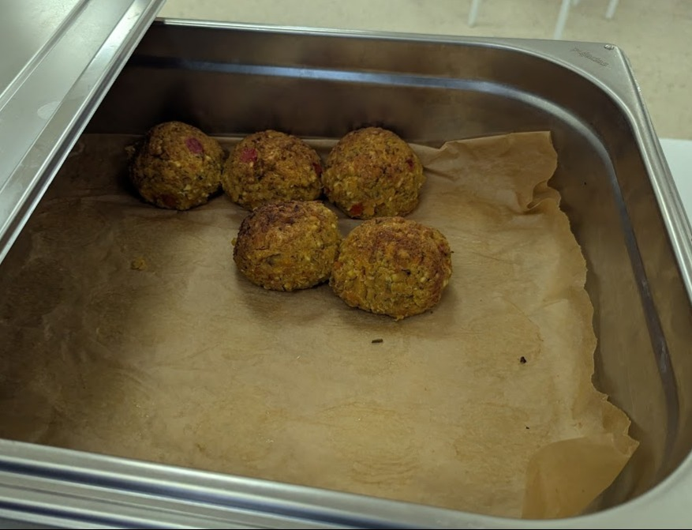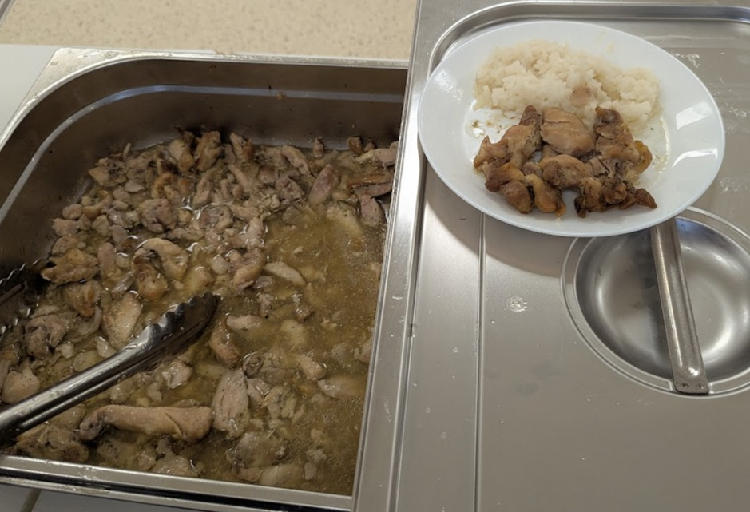
2025 m. gruodžio 2 d. el. paštu: „Su tiekėju aptarta ir suderinta galimybė nemokamą maitinimą savitarnos būdu gaunantiems vaikams, esant labai svarbioms (pvz., sveikatos, psichologinėms, kt.) priežastims, rinktis patiekalą iš mokamo maitinimo asortimento. Tai praktiškai įmanoma dėl to, kad 1) ne savitarnos patiekalai parduodami visai šalia, ir virėjos turi galimybę bendrauti ir aptarnauti vaikus; 2) mokamo ir nemokamo maitinimo asortimente dalis patiekalų sutampa, o parduodamų patiekalų pasirinkimas platesnis, ypač - pagrindinių; 3) patiekalo (mokamo ir nemokamo) kaina už 100 g yra ta pati, skiriasi – patiekalo svoris, kurį virėjos gali reguliuoti. Realiai tokių atvejų, kai vaikai dėl svarbios priežasties prašė keisti nemokamą patiekalą kitu, nebuvo.“.
2025 m. gruodžio 2 d. el. paštu: „Su tiekėju aptarta ir suderinta galimybė nemokamą maitinimą savitarnos būdu gaunantiems vaikams, esant labai svarbioms (pvz., sveikatos, psichologinėms, kt.) priežastims, rinktis patiekalą iš mokamo maitinimo asortimento. Tai praktiškai įmanoma dėl to, kad 1) ne savitarnos patiekalai parduodami visai šalia, ir virėjos turi galimybę bendrauti ir aptarnauti vaikus; 2) mokamo ir nemokamo maitinimo asortimente dalis patiekalų sutampa, o parduodamų patiekalų pasirinkimas platesnis, ypač - pagrindinių; 3) patiekalo (mokamo ir nemokamo) kaina už 100 g yra ta pati, skiriasi – patiekalo svoris, kurį virėjos gali reguliuoti. Realiai tokių atvejų, kai vaikai dėl svarbios priežasties prašė keisti nemokamą patiekalą kitu, nebuvo.“.
LAT 2018 m. gegužės 3 d. nutartis civilinėje byloje Nr. e3K-3-178-378/2018, ESTT 2010 m. balandžio 13 d. sprendimas byloje Wall AG prieš Frankfurto miestą.
LAT 2018 m. gegužės 3 d. nutartis civilinėje byloje Nr. e3K-3-178-378/2018, LAT 2017 m. vasario 2 d. nutartis civilinėje byloje Nr. e3K-3-1-969/2017.
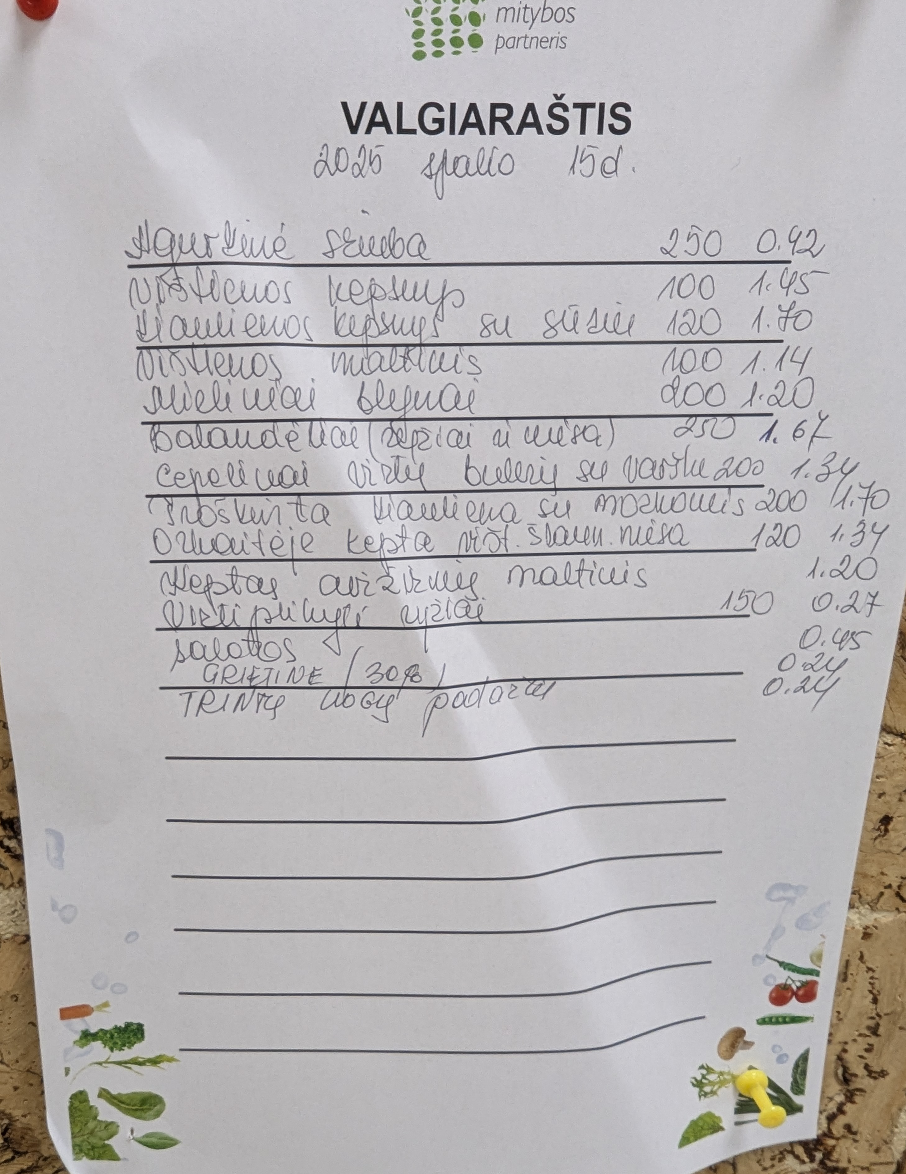
2025 m. lapkričio 26 d. el. paštu.
2025 m. gruodžio 2 d. el. paštu. Tarnyboje užregistruota 2025 m. gruodžio 2 d. reg. Nr. 3S-3313.
https://dukstyna.lt/media/Paslaugos/maitinimas/SMP%20maisto%20uzsakymo%20sistema.pdf
2025 m. gruodžio 5 d. el. paštu.
Tarnyboje užregistruota 2025 m. gruodžio 11 d. reg. Nr. 3S-3466.
Tiekėjo atstovės 2025 m. gruodžio 10 d. el. paštu pateikta informacija.
„Perkančioji organizacija užtikrina, kad vykdant pirkimą būtų laikomasi lygiateisiškumo, nediskriminavimo, abipusio pripažinimo, proporcingumo, skaidrumo principų“.
„Perkančioji organizacija turi siekti, kad: 1) prekėms, paslaugoms ar darbams įsigyti skirtos lėšos būtų naudojamos racionaliai“.
„<...> jeigu tiekėjas iki perkančiosios organizacijos nurodyto termino nepateikia pirkimo dokumentuose nustatyto pirkimo sutarties įvykdymo užtikrinimą patvirtinančio dokumento arba neįvykdo kitų pirkimo sutartyje nustatytų jos įsigaliojimo sąlygų, perkančioji organizacija siūlo sudaryti pirkimo sutartį ar preliminariąją sutartį tiekėjui, kurio pasiūlymas pagal nustatytą pasiūlymų eilę yra pirmas po tiekėjo, atsisakiusio sudaryti pirkimo sutartį ar preliminariąją sutartį, nepateikusio pirkimo sutarties įvykdymo užtikrinimo ar neįvykdžiusio kitų pirkimo sutarties įsigaliojimo sąlygų, jeigu tenkinamos šio įstatymo 45 straipsnio 1 dalyje išdėstytos sąlygos“.
2025 m. spalio 29 d. raštu Nr. 4S-1354.
Įstatymo 86 straipsnio 2 dalis: „Jeigu tiekėjas, kuriam buvo pasiūlyta sudaryti pirkimo sutartį ar preliminariąją sutartį, raštu atsisako ją sudaryti arba iki perkančiosios organizacijos nurodyto laiko nepasirašo pirkimo sutarties ar preliminariosios sutarties, arba atsisako sudaryti pirkimo sutartį ar preliminariąją sutartį šiame įstatyme ir pirkimo dokumentuose nustatytomis sąlygomis arba tiekėjų grupė neįsteigia juridinio asmens, kaip nustatyta šio straipsnio 4 dalyje, laikoma, kad jis (jie) atsisakė sudaryti pirkimo sutartį ar preliminariąją sutartį. Tokiu atveju arba jeigu tiekėjas iki perkančiosios organizacijos nurodyto termino nepateikia pirkimo dokumentuose nustatyto pirkimo sutarties įvykdymo užtikrinimą patvirtinančio dokumento arba neįvykdo kitų pirkimo sutartyje nustatytų jos įsigaliojimo sąlygų, perkančioji organizacija siūlo sudaryti pirkimo sutartį ar preliminariąją sutartį tiekėjui, kurio pasiūlymas pagal nustatytą pasiūlymų eilę yra pirmas po tiekėjo, atsisakiusio sudaryti pirkimo sutartį ar preliminariąją sutartį, nepateikusio pirkimo sutarties įvykdymo užtikrinimo ar neįvykdžiusio kitų pirkimo sutarties įsigaliojimo sąlygų, jeigu tenkinamos šio įstatymo 45 straipsnio 1 dalyje išdėstytos sąlygos“. DPS pirkimo dokumentų C dalis (Konkretus pirkimas dinaminėje pirkimų sistemoje): „7.3. DPS tiekėjas, kurio pasiūlymas pripažintas laimėjusiu, ne vėliau kaip per 5 (penkias) darbo dienas nuo Užsakovo pasirašytos Pirkimo sutarties gavimo dienos, pasirašo Pirkimo sutartį ir grąžina ją Užsakovui. Kviesdamas pasirašyti Pirkimo sutartį, Užsakovas gali numatyti Tiekėjui ir trumpesnį Pirkimo sutarties pasirašymo terminą. 7.4. Jei DPS tiekėjas, kurio pasiūlymas buvo pripažintas laimėjusiu per 7.3 punkte numatytą terminą Pirkimo sutarties nepasirašo, negrąžina, atsisako ją sudaryti pirkimo dokumentuose nustatytomis sąlygomis, nepateikia Pirkimo sutarties galiojimo užtikrinimo, jei toks reikalaujamas, laikoma, kad jis atsisakė sudaryti Pirkimo sutartį. Tokiu atveju Pirkimo sutartį siūloma sudaryti DPS tiekėjui, kurio pasiūlymas pagal nustatytą pasiūlymų eilę yra pirmas po DPS tiekėjo, su kuriuo buvo priimtas sprendimas sudaryti Pirkimo sutartį“.
„Perkančioji organizacija raštu pateiktą laimėjusį pasiūlymą (išskyrus atvejus, kai pirkimo sutartis sudaroma žodžiu), raštu sudarytą pirkimo sutartį, preliminariąją sutartį ir šių sutarčių pakeitimus, <...> ne vėliau kaip per 15 dienų nuo pirkimo sutarties ar preliminariosios sutarties sudarymo ar jų pakeitimo dienos, bet ne vėliau kaip iki pirmojo mokėjimo pagal jį pradžios, Viešųjų pirkimų tarnybos nustatyta tvarka turi paskelbti Centrinėje viešųjų pirkimų informacinėje sistemoje“.
Žr. Sutarties 6 skyrių. Pvz.: „6.3. Jeigu Tiekėjas nevykdo, netinkamai vykdo ar vėluoja vykdyti sutartinius įsipareigojimus per Pirkimo sutartyje ir (ar) Techninėje specifikacijoje nurodytus terminus, Užsakovui raštu pareikalavus, Tiekėjas turi sumokėtu Užsakovui 300 Eur baudą už kiekvieną uždelstą vykdyti ar ištaisyti netinkamai vykdomus sutartinius įsipareigojimus dieną. Pirkėjas delspinigius / baudas Tiekėjui gali išskaičiuoti iš Tiekėjui mokėtinų sumų“; <...> 6.12. Tiekėjui netinkamai vykdant savo sutartinius įsipareigojimus Užsakovas turi teisę, neparibodamas kitų, Pirkimo sutartyje ir teisės aktuose numatytų savo teisių gynimo priemonių taikymo galimybių, už įsipareigojimų nevykdymą taikyti vienašalį išskaitymą iš visų pagal Pirkimo sutartį Tiekėjui mokėtinų sumų (pranešant prieš tai Tiekėjui raštu), o, jei jų nepakaktų, ir iš Tiekėjo pateiktų prievolių įvykdymo užtikrinimų (pranešant prieš tai Tiekėjui raštu) <...>“.
Kiekviena iš šios vertinimo išvados Sprendimo (įpareigojimų) dalies 1 – 3 punkte nurodytų Tiekėjo pareigų yra savarankiška, todėl bent vienos iš jų netinkamas išpildymas ar pavėluotas išpildymas užtraukia 300 Eur baudą už atvejį ir šios baudos yra sumuojamos. Pvz., jeigu Tiekėjas po raštiško Mokyklos kreipimosi 3 d. d. vėlavo pietų metu siūlyti 4 ir daugiau karštus patiekalus, taip pat po raštiško Mokyklos pareikalavimo 2 d. d. dienos eigoje nesiūlė 5 ir daugiau skirtingų vaisių ir daržovių rūšių, atitinkamą mėnesį maisto gamyboje ir maisto produktų tiekime naudojo mažiau kaip 50 proc. ekologiškos ir / ar NKP produkcijos, po raštiško Mokyklos kreipimosi 3 d. d. ir toliau taikė per dideles bei pasiūlymo neatitinkančias kainas, Tiekėjui skiriamos baudos pagal Sutarties 6.3 p. sudarytų 2 700 Eur (300 * 3 + 300 * 2 + 300 + 300 * 3 =2 700).
Internetinės dokumentų nuorodos: https://katalogas.cpo.lt/images/document_icons_old/mait_ugd_rekomend.pdf, Microsoft Word - Vienlapis Ugdymui.
https://vpt.lrv.lt/lt/pirkimu-valdysena_2/tikrinimo-ataskaitos-2/tikrinimo-ataskaitos-2025m/. Klaipėdos Vydūno gimnazijos tikrinimo ataskaita.
Žr. Sutarties 11 (vienuoliktą) skyrių.
Pažymėtina, kad nutraukus pirkimo sutartį dėl tiekėjo padaryto esminio pirkimo sutarties pažeidimo, tiekėjo įtraukimas į Nepatikimų tiekėjų sąrašą į perkančiosios organizacijos pareiga, o ne teisė. Žr. Sutarties 11.5 p.
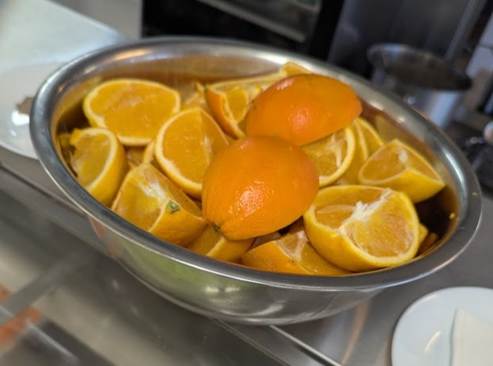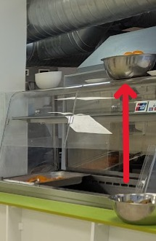
2025 m. spalio 29 d. raštu Nr. 4S-1354.
2025 m. lapkričio 17 d. raštu Nr. D3-112(2.4.).
2025 m. lapkričio 26 d. el. paštu.
2025 m. gruodžio 2 d. el. paštu. Tarnyboje užregistruota 2025 m. gruodžio 2 d. reg. Nr. 3S-3313.
2025 m. lapkričio 17 d. raštu Nr. D3-112(2.4.).
2025 m. gruodžio 11 d. el. paštu. Tarnyboje užregistruota 2025 m. gruodžio 11 d. reg. Nr. 3S-3466.

